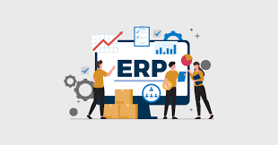
Nombre completo: Daniel García Méndez
Curso: 2º DAM
Asignatura: Sistemas de gestión empresarial

TAREA 3.2 - Implantación de un ERP en una empresa
4 de DICIEMBRE de 2025

Contenido
🔹 BLOQUE 1. Preparación del entorno 2
🔹 BLOQUE 2. Configuración inicial de la empresa 2
🔹 BLOQUE 3. Módulo de Facturación 3
🔹 BLOQUE 4. Módulo de Empleados 4
🔹 BLOQUE 5. Módulo de Compras 5
🔹 BLOQUE 6. Módulo de Ventas 5
🔹 BLOQUE 7. Módulo de Punto de Venta (TPV) 6
🔹 BLOQUE 8. Conclusiones finales 7

🔹 BLOQUE 1. Preparación del entorno
Objetivo: Crear una base de datos aislada para trabajar durante toda la práctica.
Tareas a realizar:
- Accede a tu instalación de Odoo.
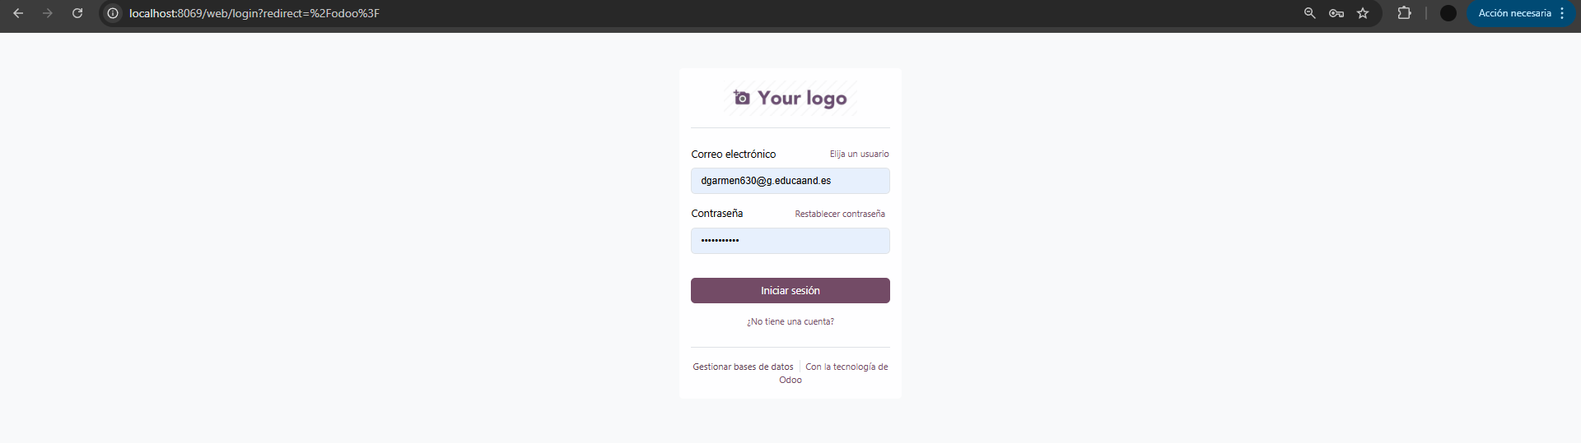
- Crea una nueva base de datos llamada:
tunombre_moe_T3.1
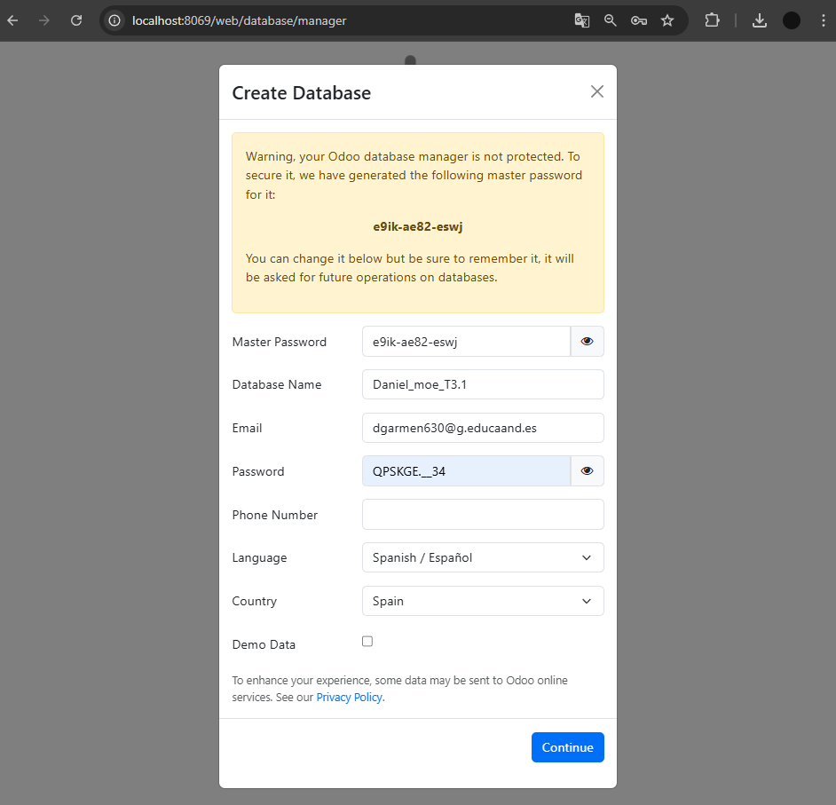
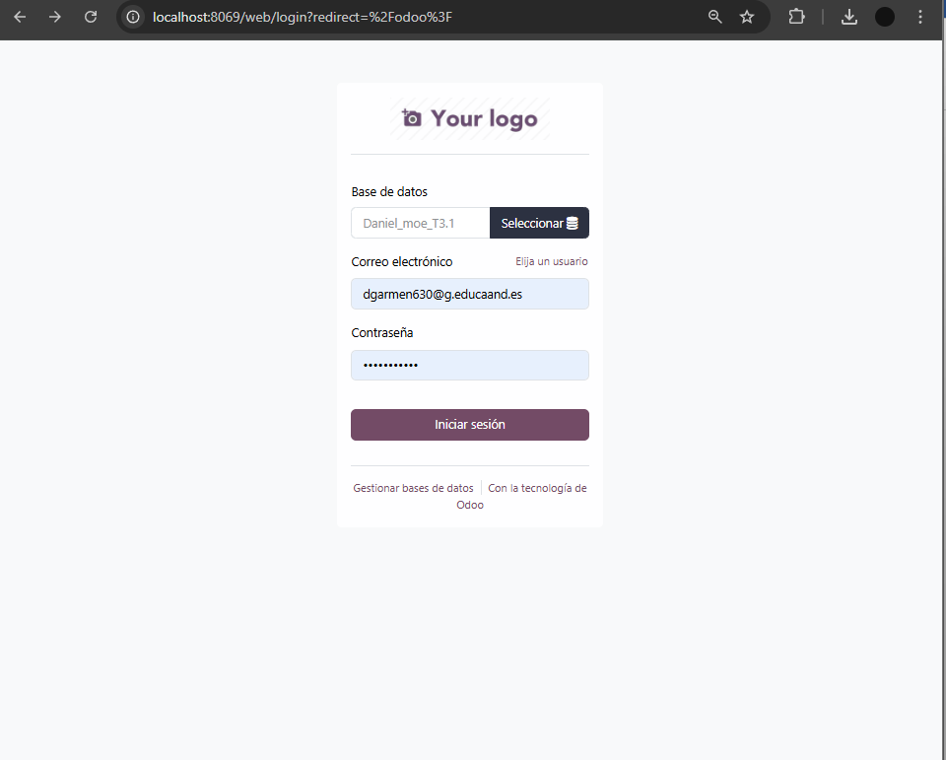
Como podemos observar, podemos ver las bases de datos en la url http://localhost:8069/web/database/manager
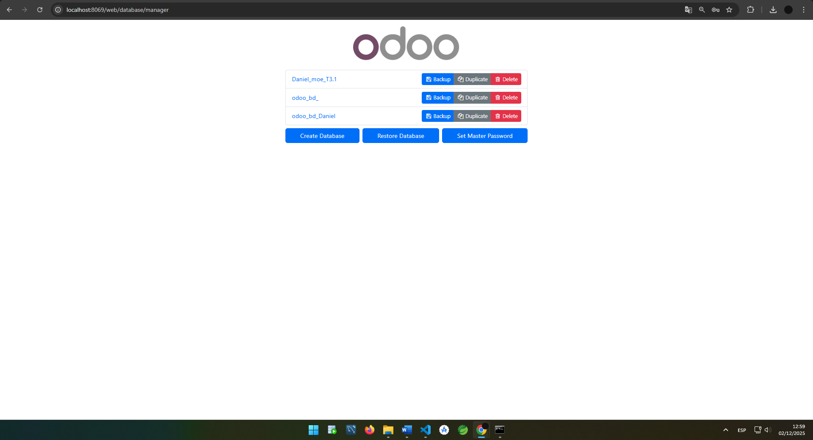

- Configura la contraseña de administrador si es necesario.
- Accede a la base de datos recién creada y comprueba que el entorno está vacío.
Como podemos ver, la base de datos está vacía, nos saldrá este menú:
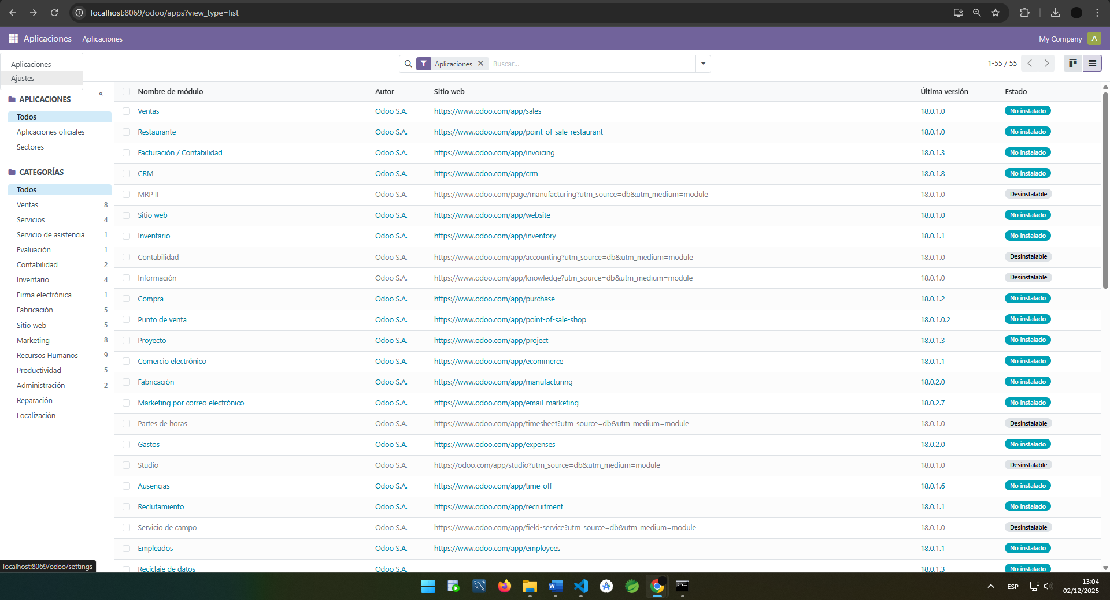
Qué debes incluir en el informe:
- Nombre de la base de datos
- Usuario utilizado
- URL de acceso
- Captura donde se vea claramente la base creada y en uso

🔹 BLOQUE 2. Configuración inicial de la empresa
Objetivo: Configurar correctamente los datos básicos de la empresa antes de comenzar a instalar módulos.
Tareas a realizar:
- Accede al menú General o Ajustes.
Accederemos a los ajustes como se ve en la imagen:

- Rellena el apartado de configuración de empresa con:
Después iremos a este menú llamado “Opciones generales” y después en la pestaña “Compañía”, haremos clic sobre “Actualizar información”, podremos los siguientes datos:
  - Nombre: La taberna de Moe
  - Dirección inventada
  - Teléfono y correo inventados
  - Subir un logo válido

Ahora procederemos a subir un logo, haremos clic sobre “Your logo” y subiremos podremos una imagen de logo.

Resultado final:

- Accede a las opciones de facturación y contabilidad.
Para esto, tendremos que instalar facturación/contabilidad, lo buscaremos en el buscador de aplicaciones

Ahora iremos al menú “Facturación”
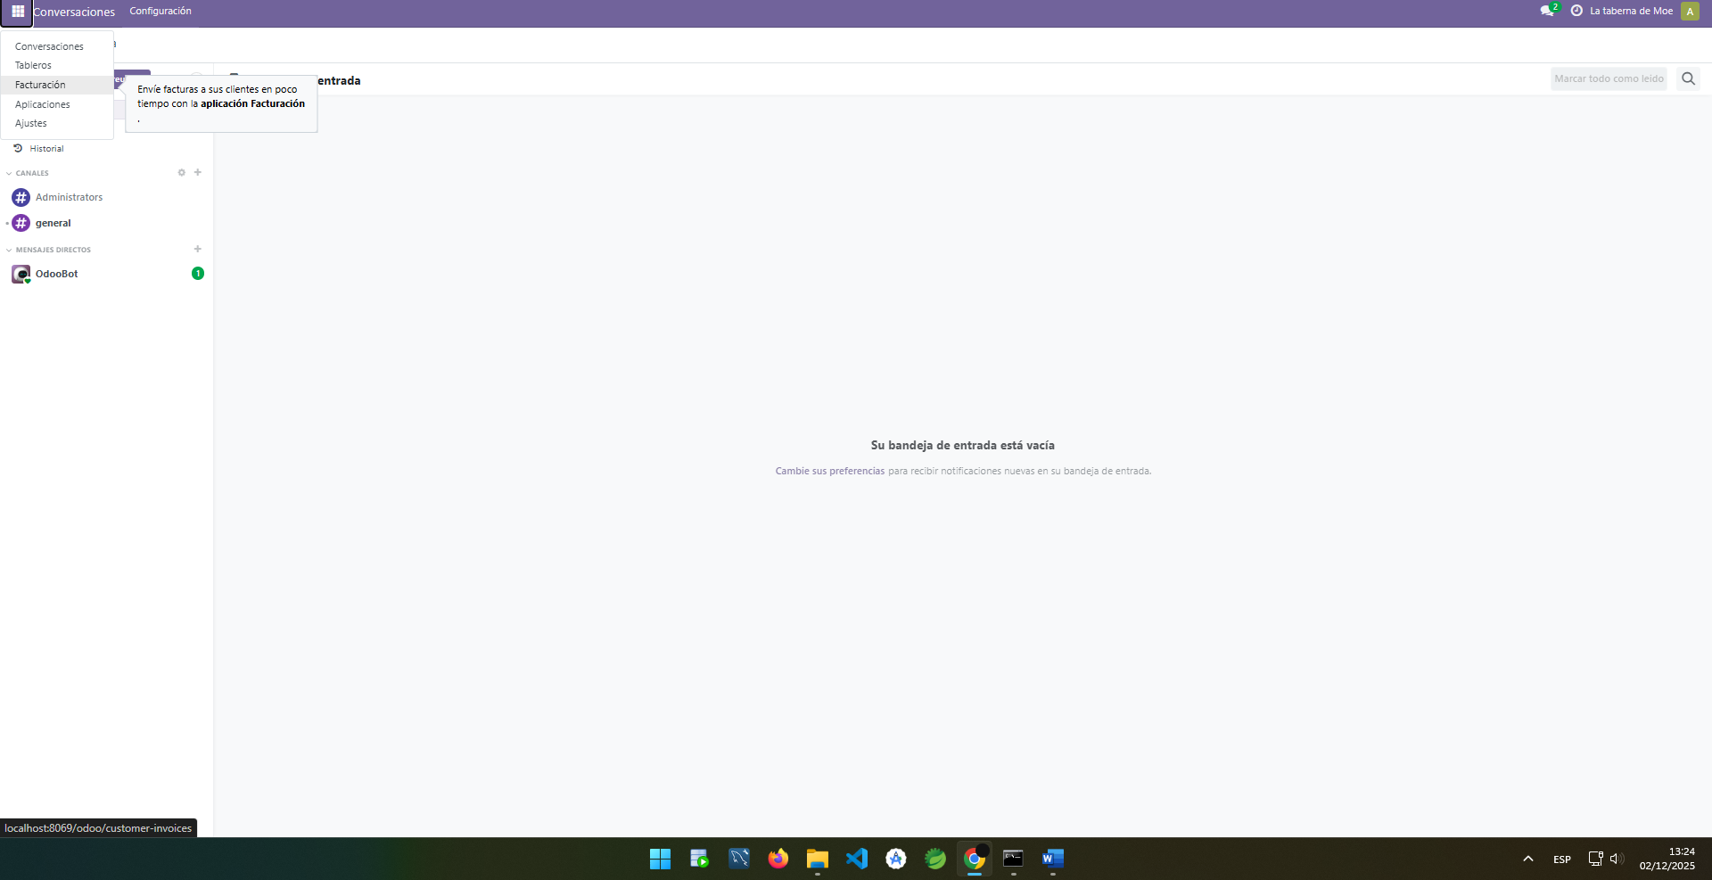

- Configura:
  - Localización fiscal: PIMES 2008
  - Impuesto general por defecto: 21 %
Para configurar la Localización fiscal y el impuesto general por defecto, iremos al menú de facturación ubicado en ajustes>facturación y pondremos los siguientes datos:
  - Localización fiscal: PIMES 2008
  - Impuesto general por defecto: 21 %
- Guarda todas las modificaciones.
Y guardaremos con el botón guardar.
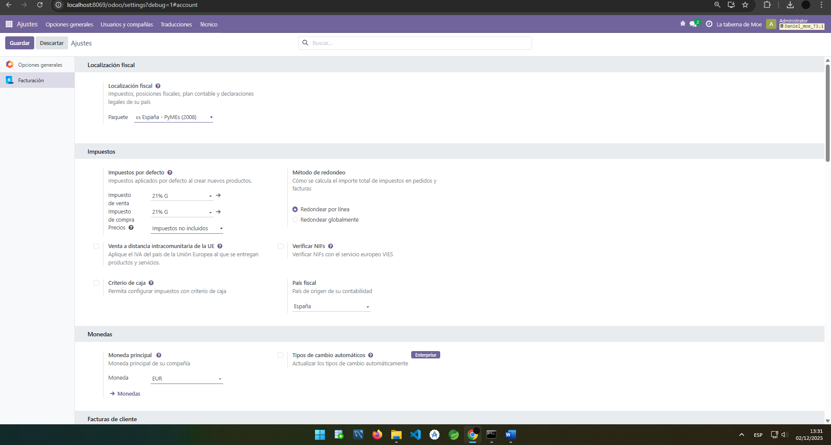
Pregunta:
¿Qué consecuencias podría tener para una empresa configurar de forma incorrecta su información fiscal o los impuestos aplicados?
Si la información fiscal o los impuestos están mal configurados, las facturas no serán correctas, podría enfrentar problemas legales, sanciones, precios mal calculados y errores de contabilidad descuadrados como aplicar mal el IVA.

🔹 BLOQUE 3. Módulo de Facturación
Objetivo: Instalar y utilizar el módulo de Facturación para gestionar clientes, proveedores y facturas.
Tareas a realizar:
- Instala el módulo Facturación / Contabilidad.
Instalaremos el módulo de Facturación en esta opción:
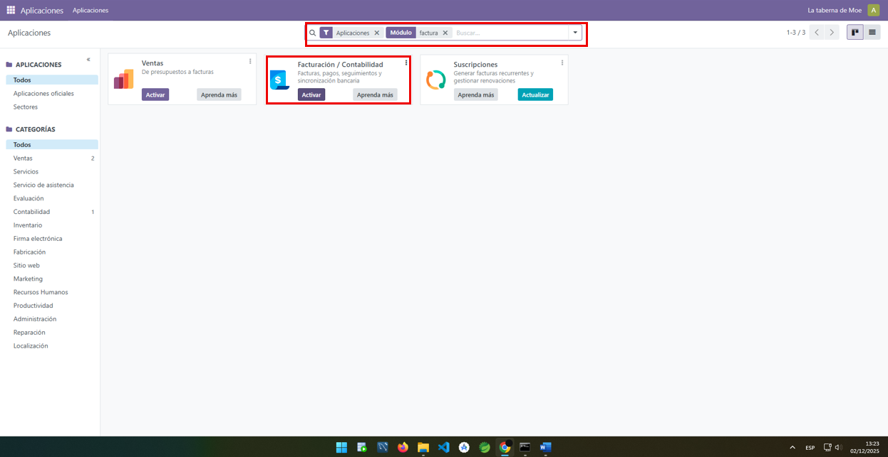
- Revisa qué otros módulos se instalan automáticamente por dependencia.
Ahora daremos de alta a los clientes
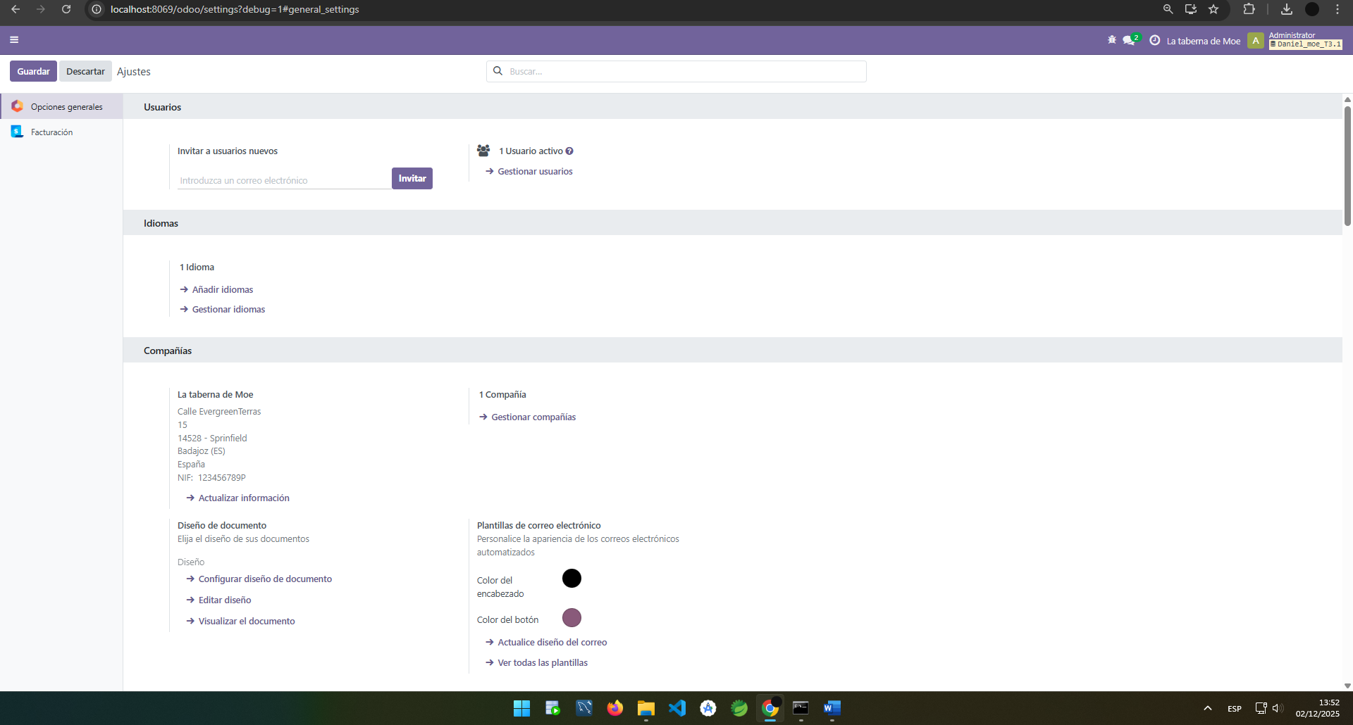

- Da de alta los clientes:
Para hacer esto debemos acceder a la pestaña clientes dentro de facturación
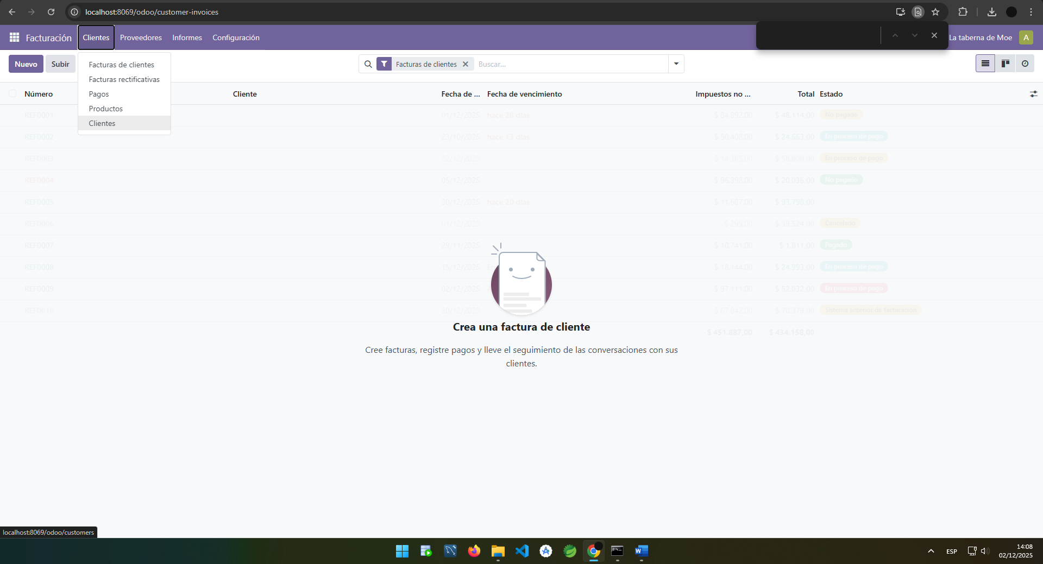
Después a la pestaña nuevo

Y nos crearemos los siguientes clientes:
  - Barney Gumble

  - Homer Simpson

  - Lenny Leonard

Resumen de la creación de clientes:
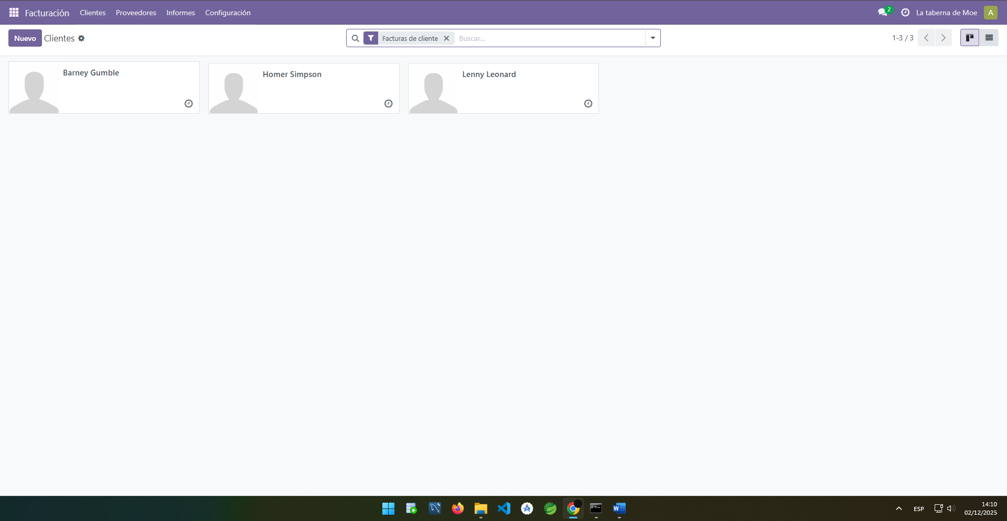
- Da de alta los proveedores:
En proveedores haremos pasos parecidos al anterior apartado, iremos a la pestaña proveedores y haremos clic en nuevo
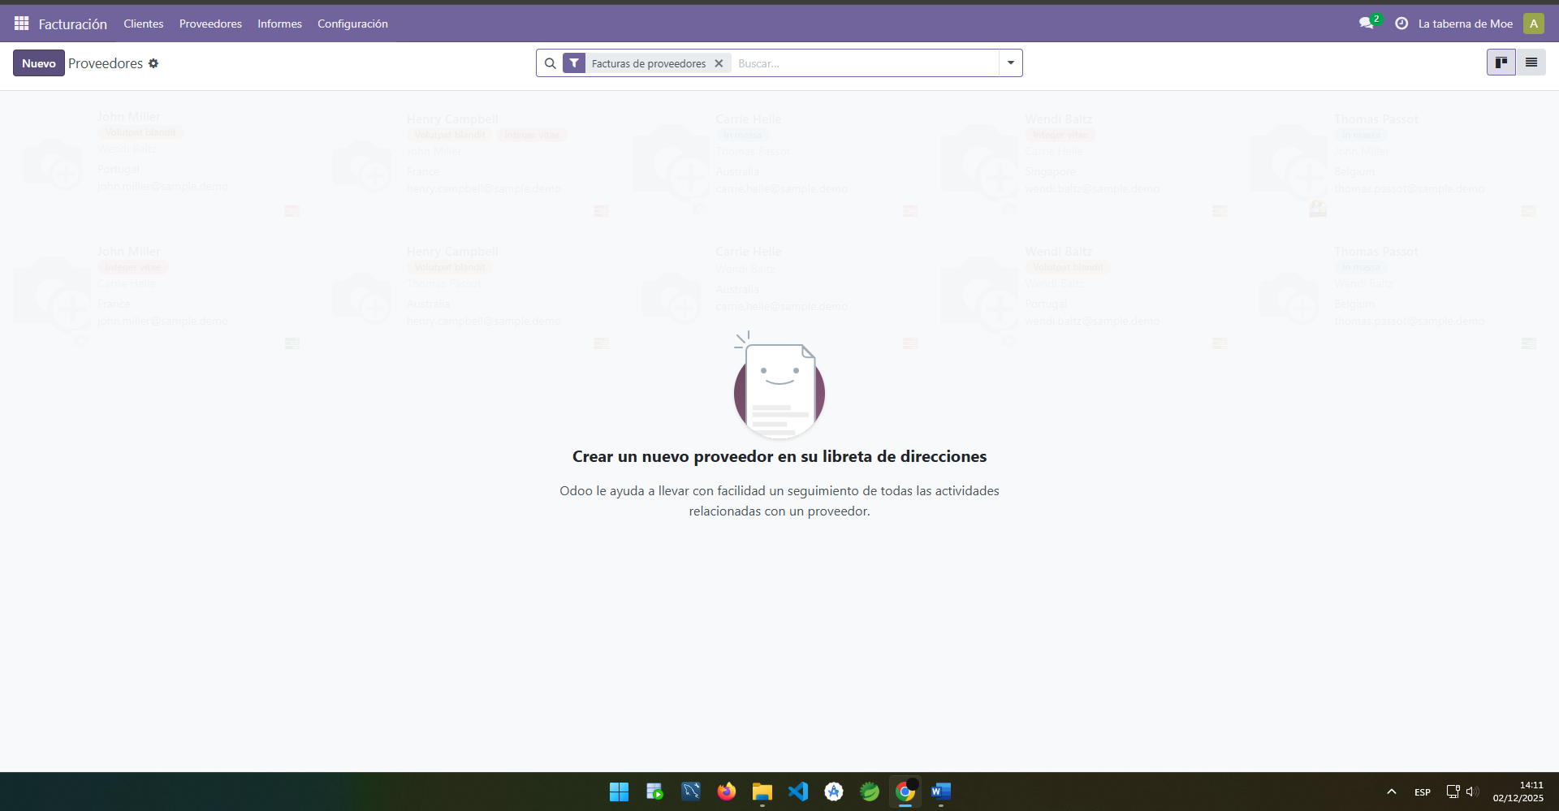
  - Duff Brewery

- Snacks Springfield

Resumen de los proveedores:

- Crea una factura para Barney Gumble:
Haremos las facturas para este cliente, iremos a la pestaña de “facturación” y haremos clic en nuevo
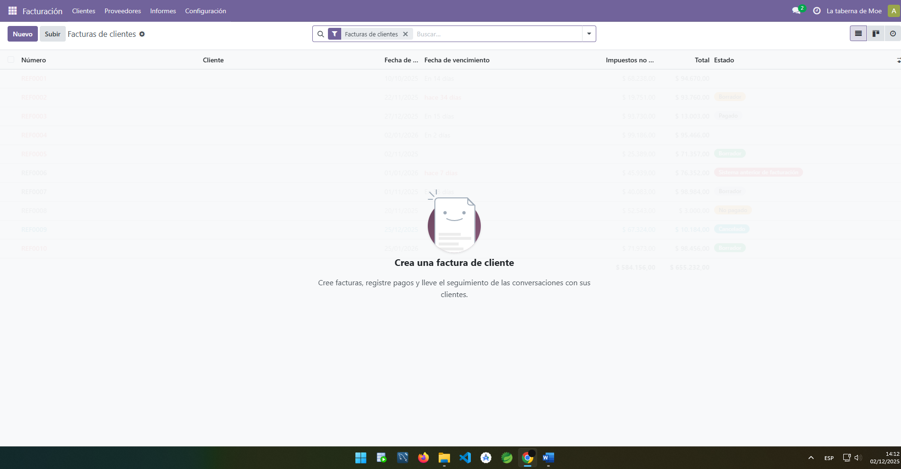
  - Concepto: Consumiciones varias del mes
  - Importe base inventado
  - IVA 21 %
  - Estado: Pendiente
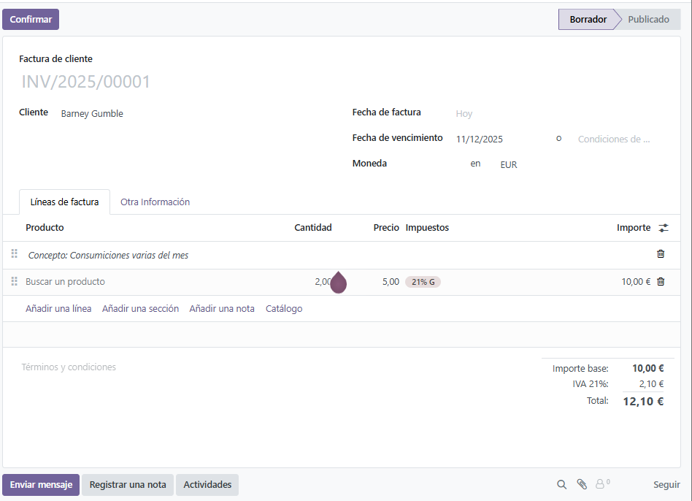
Aquí está una vista previa de la factura
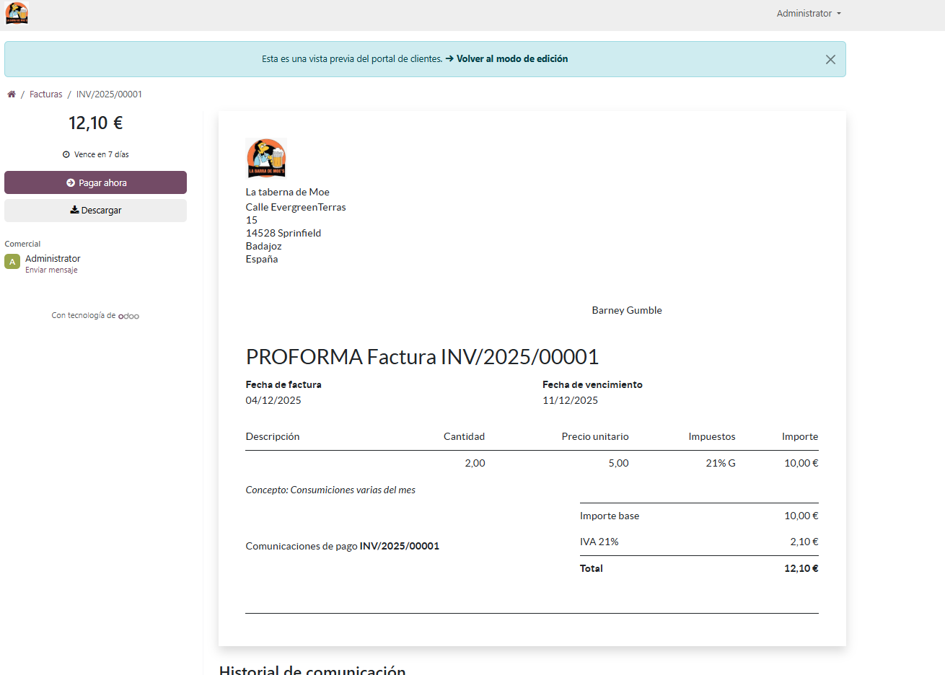

Como podemos ver, el estado está en “no pagado”, ya que no se ha realizado ningún pago
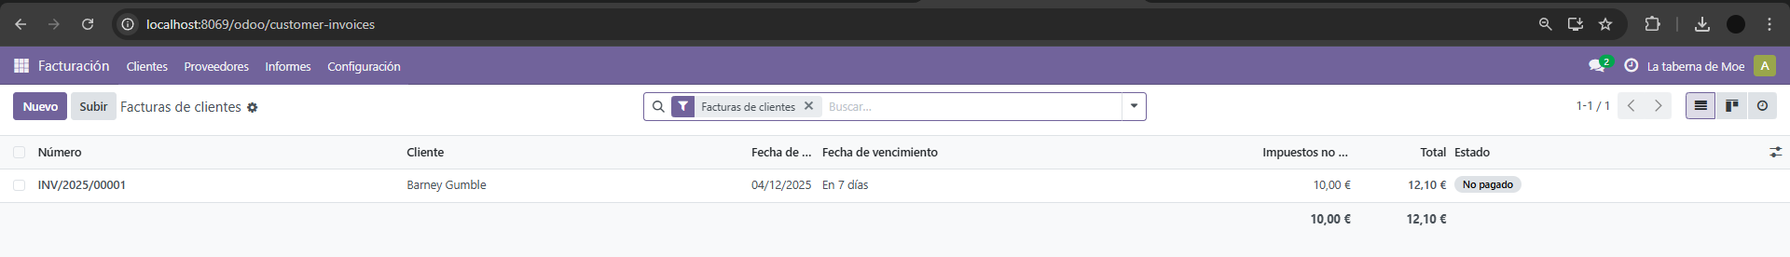
- Crea una factura de proveedor para Duff Brewery:
  - Concepto: Barriles de cerveza Duff
  - Importe base inventado
  - Estado: Pagada
Le daremos a “nuevo” y crearemos la factura.
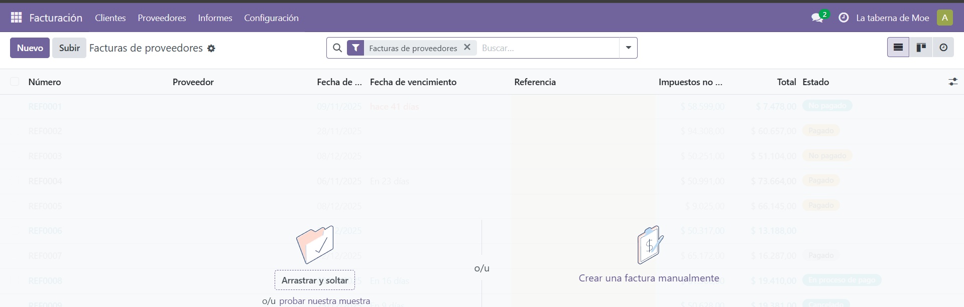

Le daremos en “agregar nueva línea”
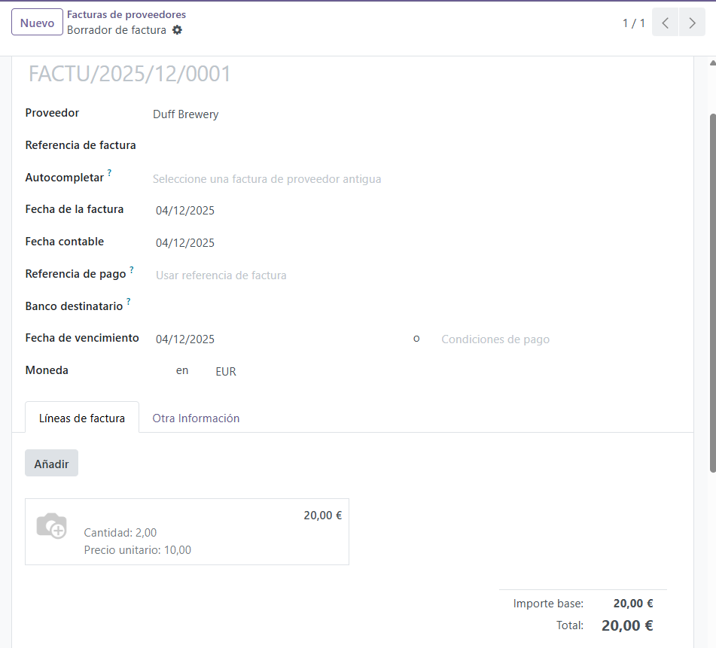

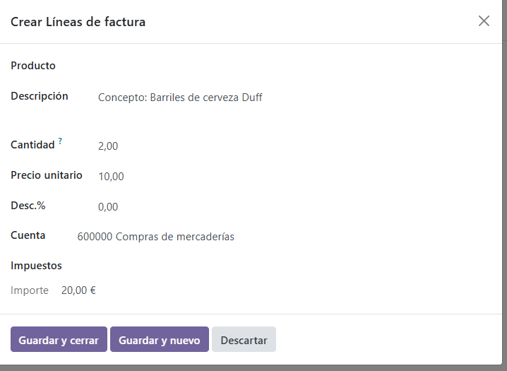
Proceso de pago:

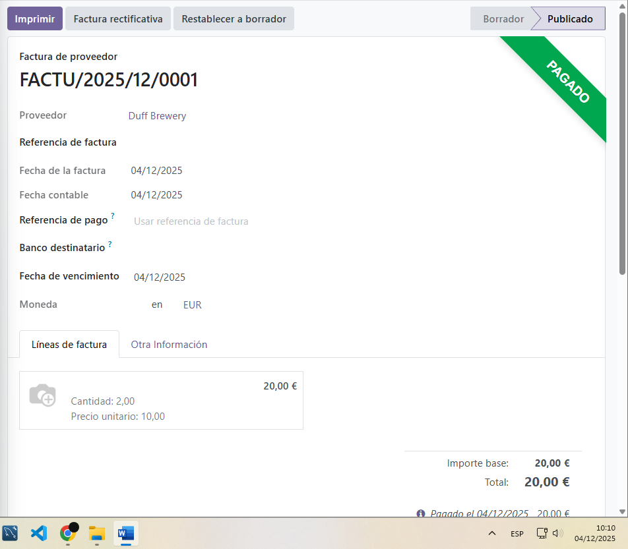
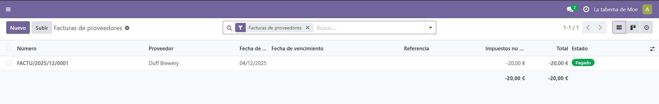
Qué debes incluir en el informe:
- Captura de la lista de clientes
- Captura de la lista de proveedores
- Captura de la factura a Barney
- Captura de la factura a Duff
Preguntas a responder:
- ¿Qué diferencia existe entre una factura pendiente y una pagada dentro del sistema?
Una factura pendiente es aquella que está pendiente de pago, es decir que no está pagada y una pagada es aquella en la que el cliente, proveedor o cualquier entidad ha abonado el precio.
- ¿Por qué resulta útil que los datos de clientes y proveedores estén unificados y sean compartidos por diferentes módulos?
Es útil porque así evitamos tener información duplicada y aseguramos que todos los módulos trabajen con datos coherentes y actualizados.

🔹 BLOQUE 4. Módulo de Empleados
Objetivo: Crear departamentos y gestionar los empleados de la empresa, incluyendo cuentas de usuario asociadas.
Tareas a realizar:
- Instala el módulo Empleados.
Para crear los departamentos, haremos clic en “nuevo” en la pestaña departamentos.
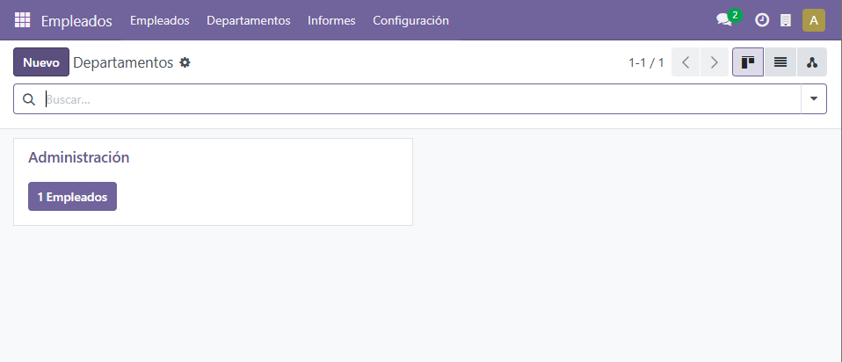

- Crea los departamentos:
  - Ventas
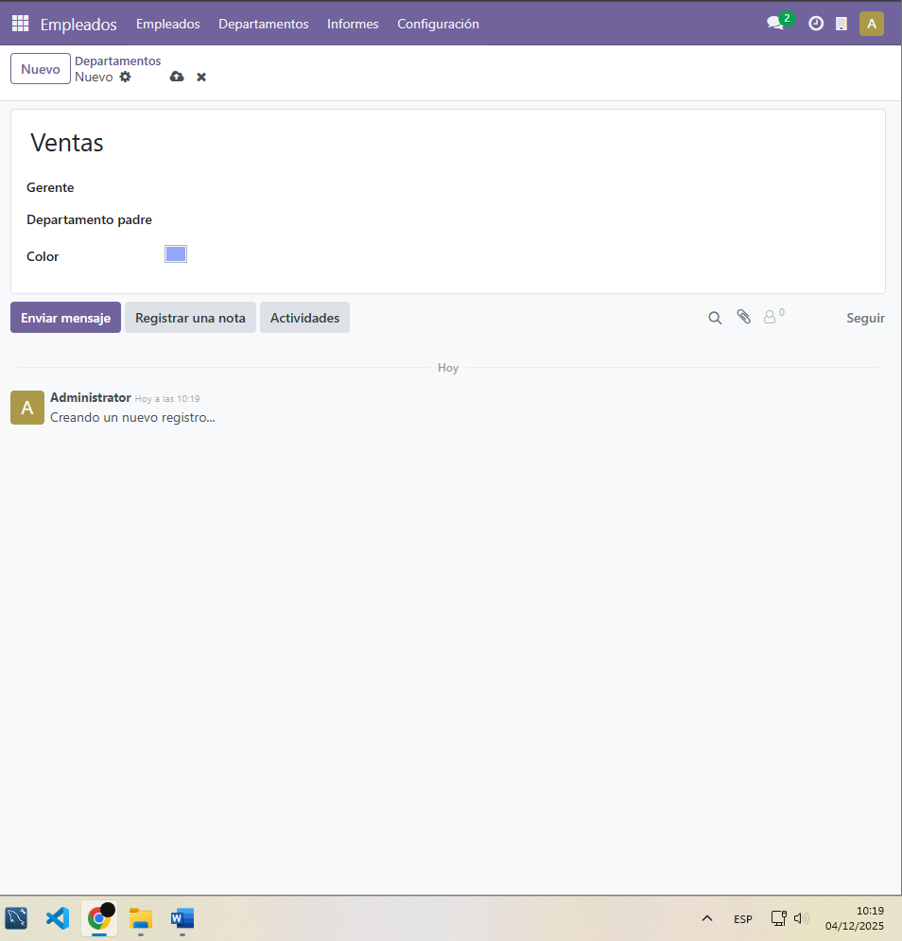
  - Administración
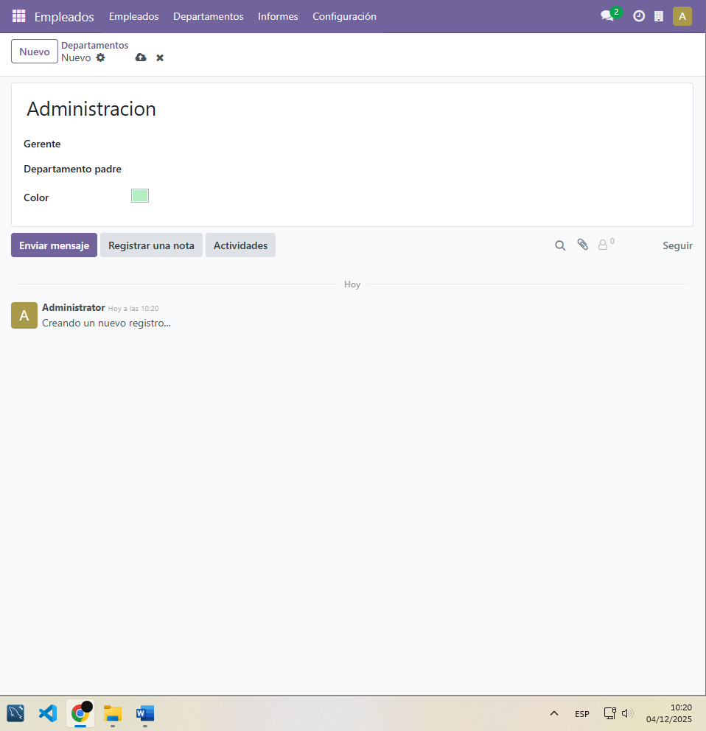

Aquí podemos ver los departamentos creados
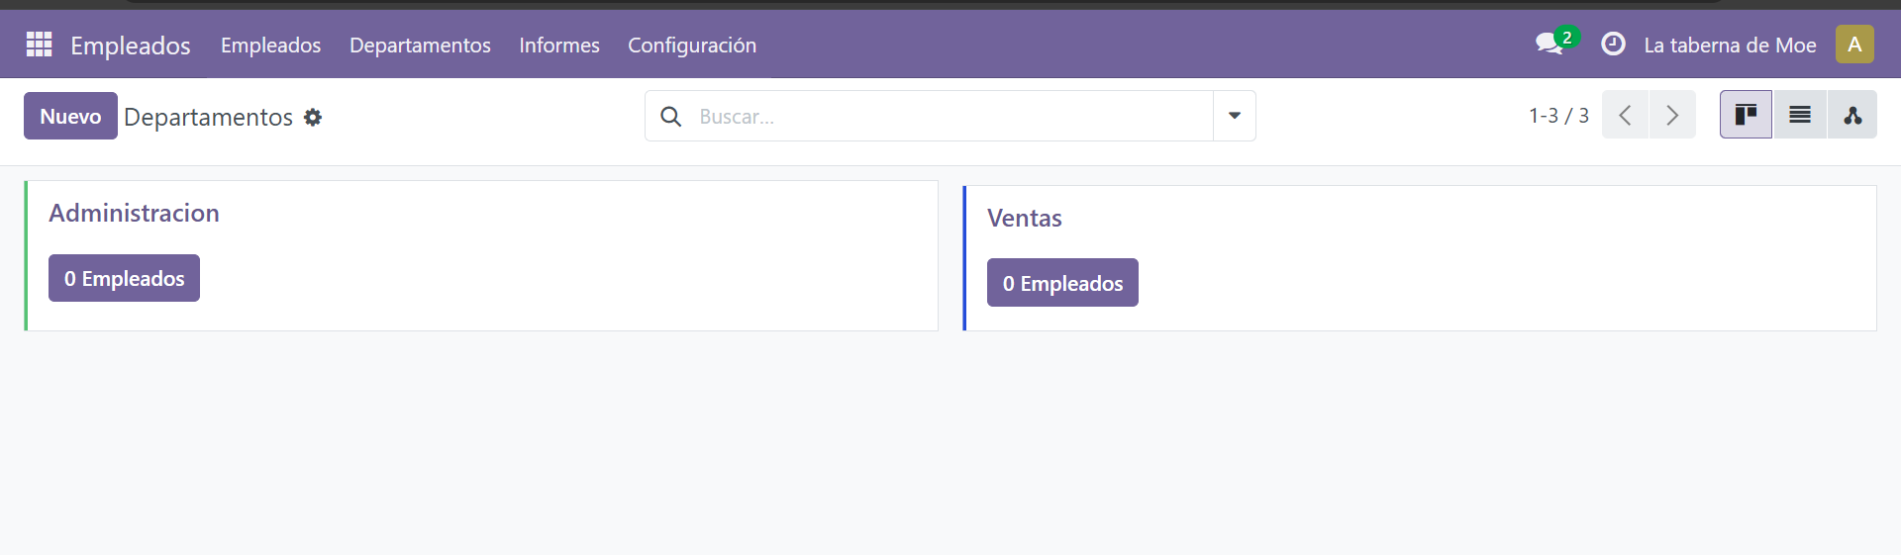
Para dar de alta a cada empleado, haremos clic en el departamento que queramos y haremos clic en “Nuevo”
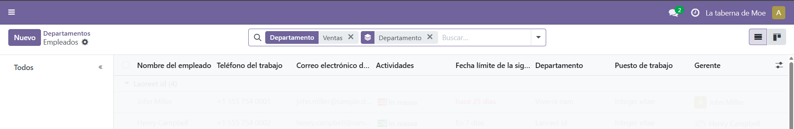
- Da de alta a los empleados:
  - Lurleen Lumpkin (Ventas)
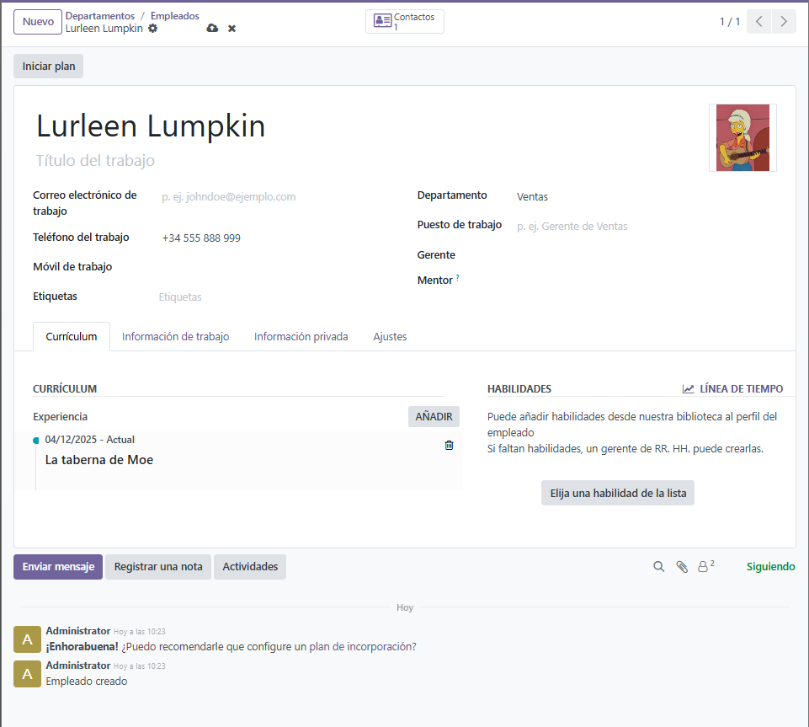

  - Waylon Smithers (Administración)
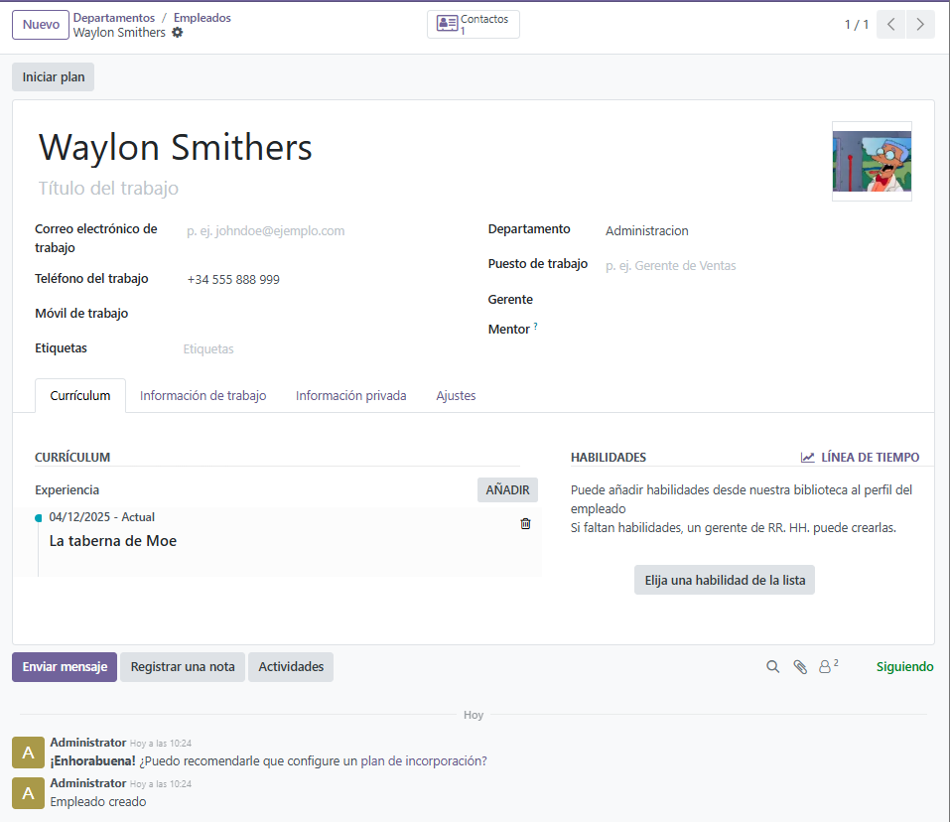
- Crea una cuenta de usuario para Lurleen.
Para eso, haremos clic sobre “contactos”
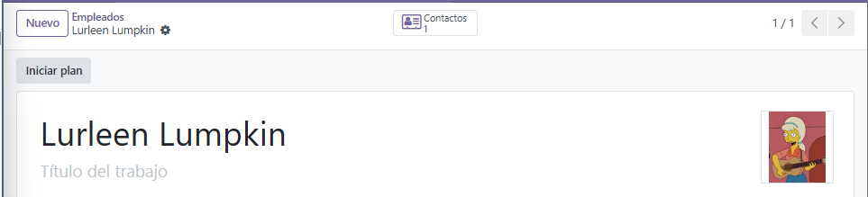

Después rellenaremos algunos datos como la calle y teléfono
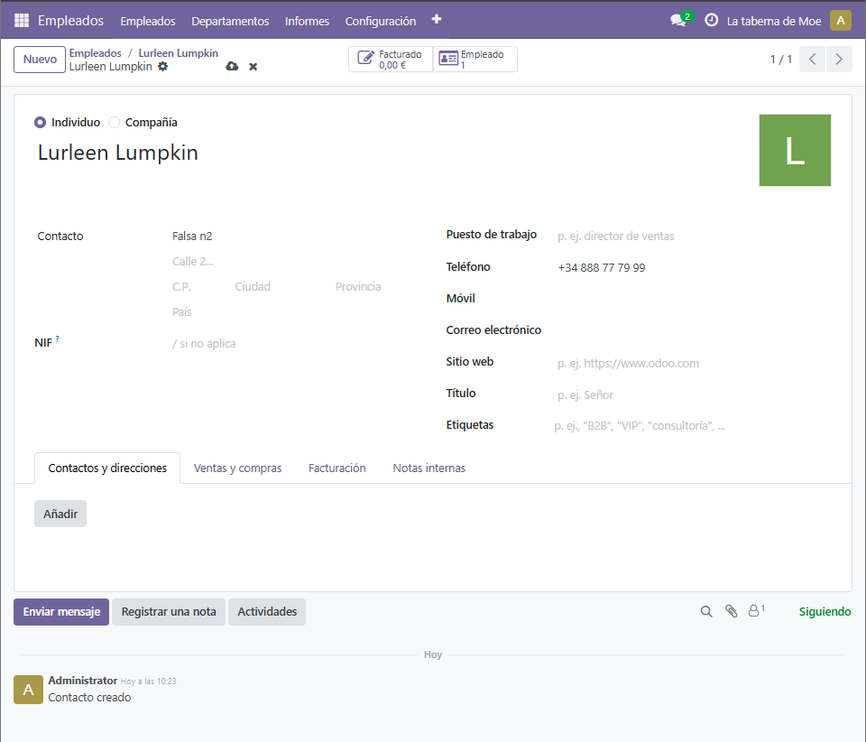
Qué debes incluir en el informe:
- Captura de la página de departamentos
- Captura del empleado Lurleen
- Captura del empleado Smithers
Preguntas a responder:
- ¿Qué ventajas aporta que un empleado disponga de una cuenta de usuario propia?
- Cada empleado entra con sus credenciales y así este puede acceder a lo que necesite.
- Puede personalizar su perfil a su gusto, siempre y cuando cumpla la normativa de la empresa
- Todos ellos tienen la responsabilidad de realizar su tarea

- Indica una tarea que Lurleen podría realizar en el sistema gracias a su usuario.
Lurleen podría encargarse de realizar facturas a los clientes.

🔹 BLOQUE 5. Módulo de Compras
Objetivo: Configurar productos adquiribles y completar un ciclo básico de compra.
Tareas a realizar:
Al instalar el módulo compra, iremos al apartado de productos y crearemos uno nuevo pulsando en “nuevo”
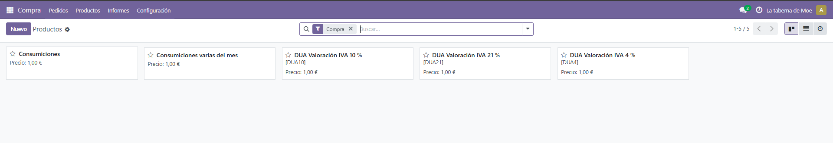
- Instala el módulo Compra.
- Crea el producto Duff 0.0 (barril) como comprable.
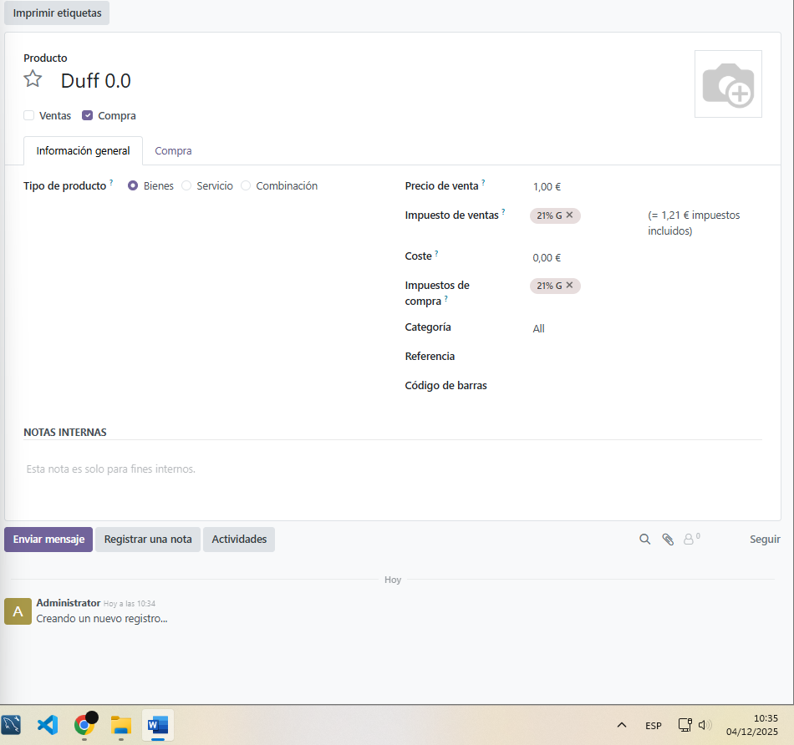

- Crea una solicitud de presupuesto para Duff Brewery por 10 unidades.
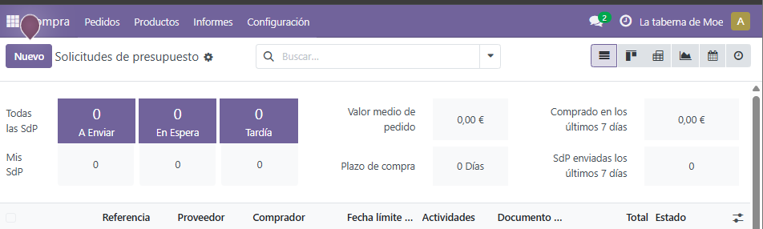
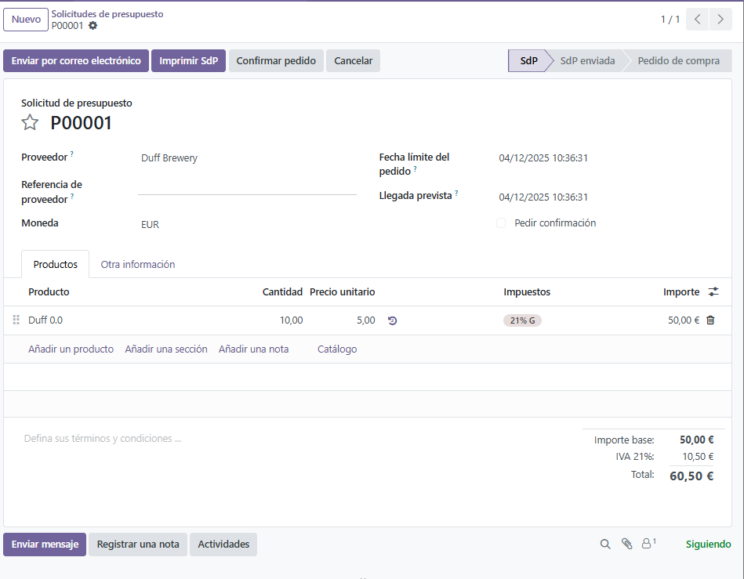

- Confirma la solicitud para convertirla en pedido de compra.
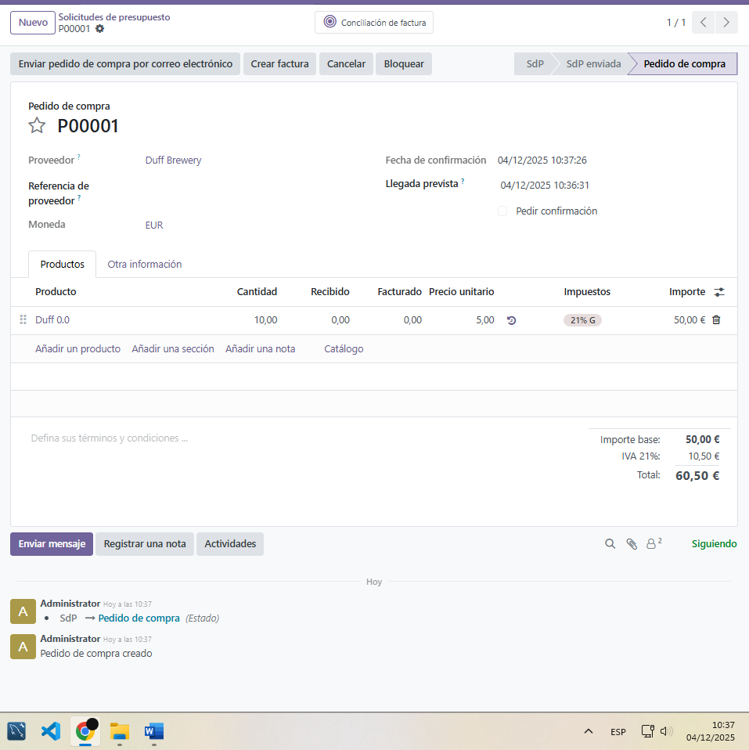
Pregunta a responder:
- ¿Cómo se relaciona un pedido de compra con la facturación posterior por parte del proveedor?
- Pedido de compra: la empresa pide al proveedor lo que necesita (productos o servicios).
- Entrega: el proveedor envía lo solicitado.
- Factura: el proveedor cobra lo entregado, usando el pedido como referencia.
- Pago: la empresa paga la factura, después de comprobar que coincide con el pedido y la entrega.

🔹 BLOQUE 6. Módulo de Ventas
Objetivo: Completar un ciclo de venta desde el presupuesto hasta la factura.
Tareas a realizar:
- Instala el módulo Ventas.

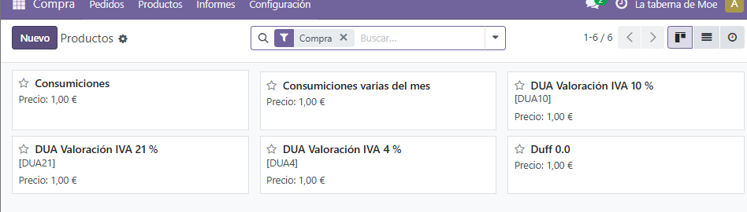
- Crea el producto Cerveza Duff (jarra) como vendible.
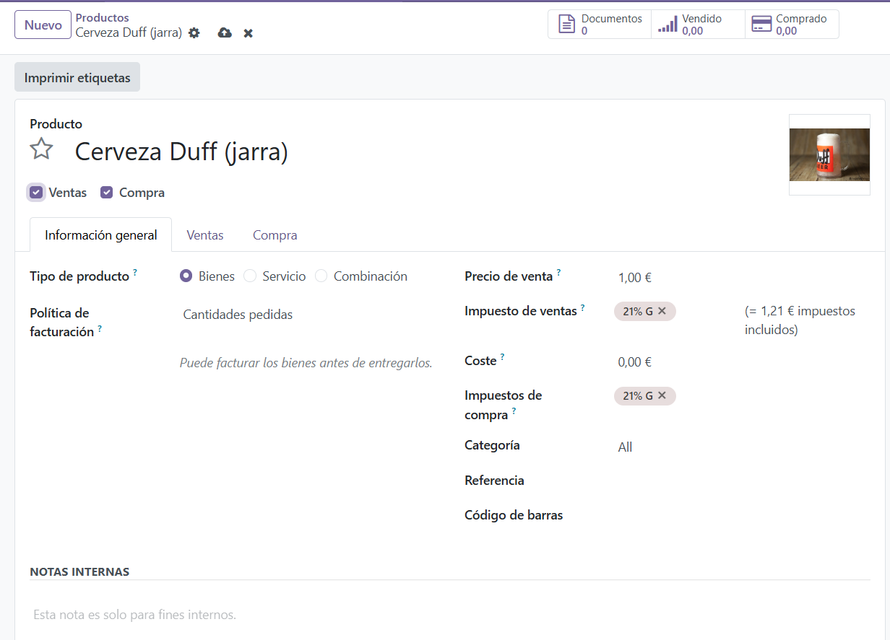
- Elabora un presupuesto de venta para Barney Gumble por 20 jarras.
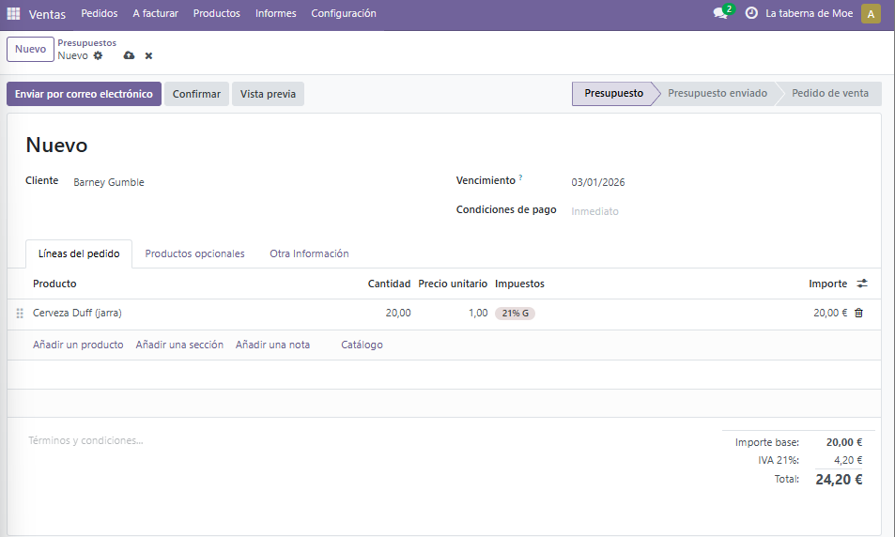

- Confirma el presupuesto para convertirlo en pedido.
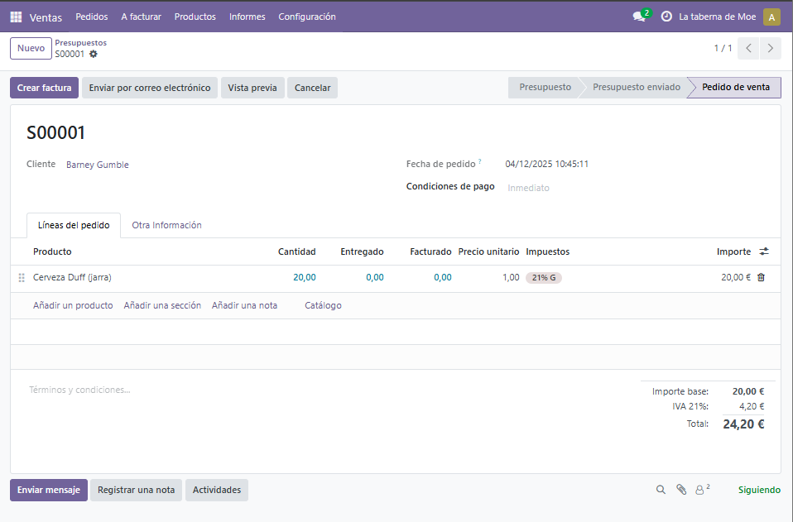
- Desde el pedido, genera la factura correspondiente.
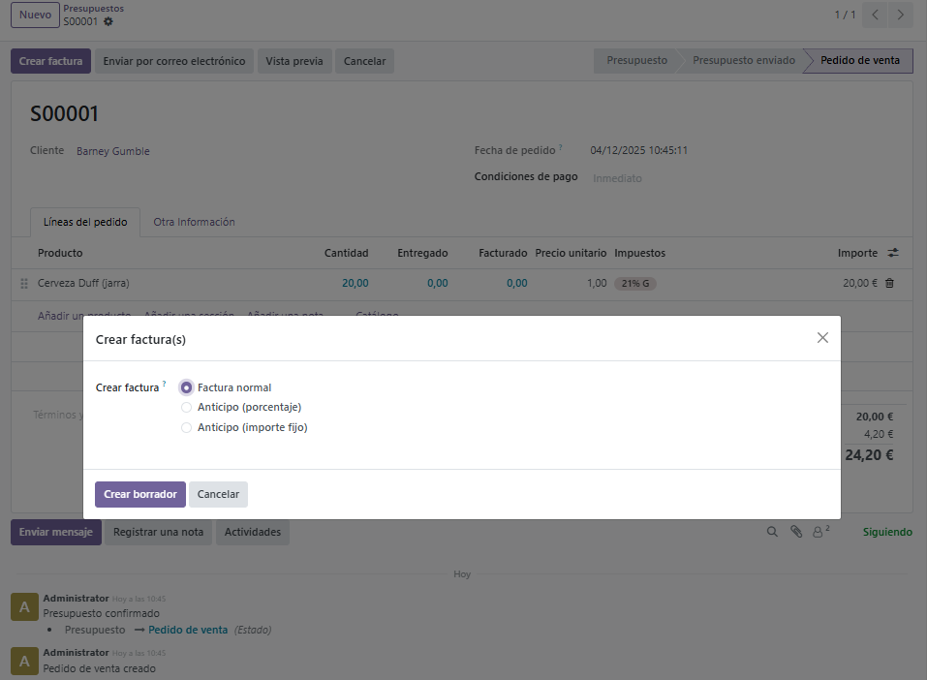
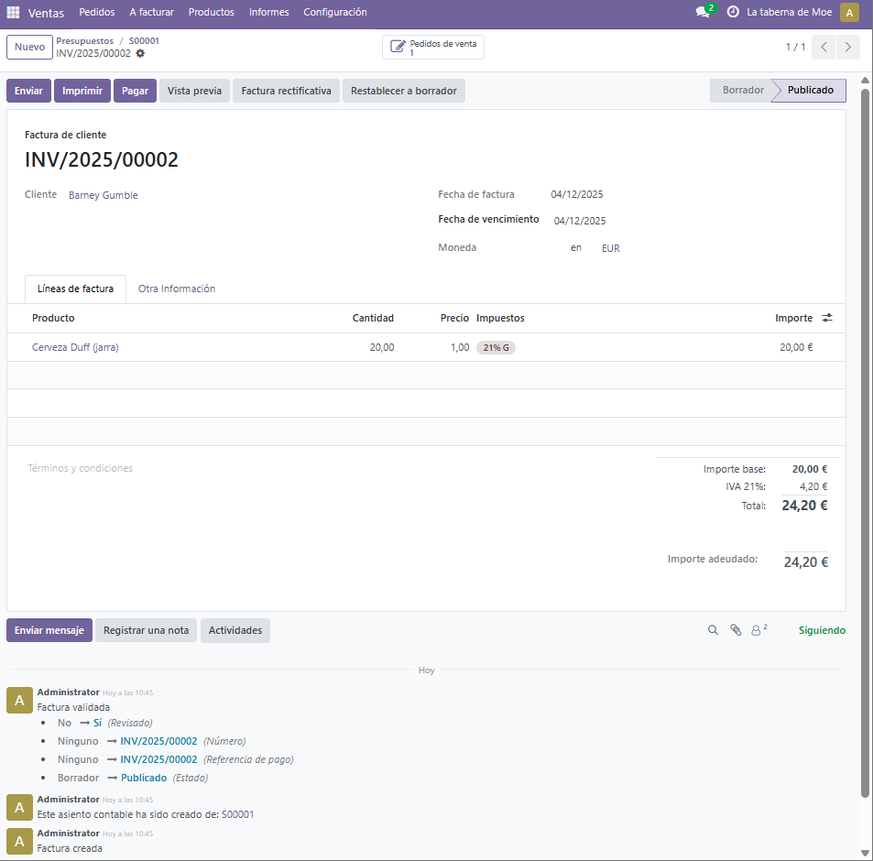
Aquí tienes la vista previa de la factura 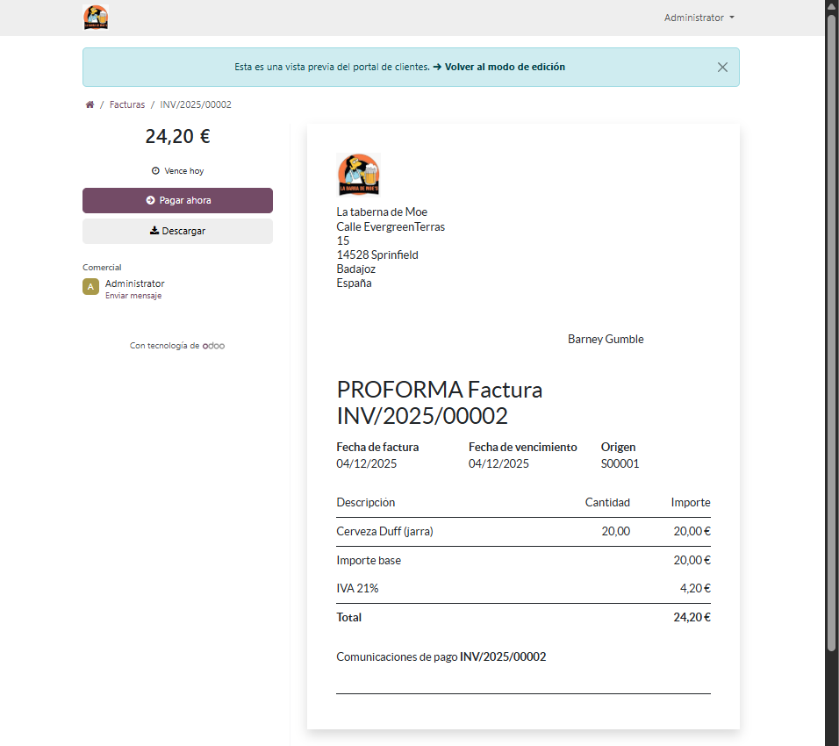
Preguntas a responder:
- ¿Qué ventajas aporta generar la factura directamente desde el pedido de venta?
- Todo sale igual que lo que se vendió: precios, cantidades y condiciones.
- Se gana tiempo porque no hay que volver a escribir nada.
- Se evitan errores y queda claro qué factura corresponde a qué pedido.
- El sistema conecta ventas, stock y contabilidad automáticamente.

- ¿Qué problemas podrían surgir si pedidos y facturas se gestionaran en documentos separados manualmente?
- Se pueden poner mal precios o cantidades.
- Es fácil duplicar o olvidar líneas.
- Cuesta saber qué factura va con qué pedido.
- Se pierde tiempo revisando y corrigiendo.
- Puede dar problemas en auditorías o con impuestos.

🔹 BLOQUE 7. Módulo de Punto de Venta (TPV)
Objetivo: Configurar un punto de venta y registrar ventas rápidas desde la barra.
Tareas a realizar:
- Instala el módulo Punto de venta.
- Crea un nuevo punto de venta llamado: Barra principal Moe
Crearemos un nuevo punto de venta, para eso iremos a la pestaña “punto de venta” y agregaremos nuestros propios productos en nuestro nuevo punto de venta.
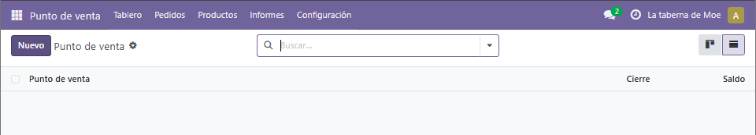
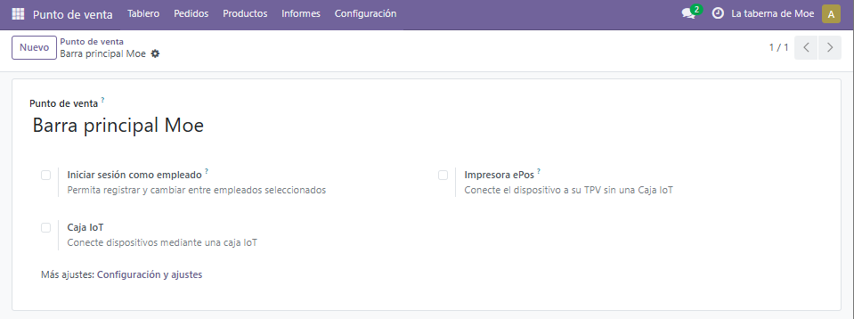
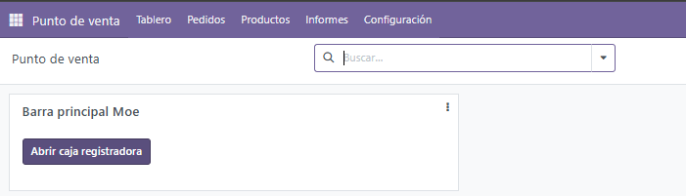

- Da de alta los productos para TPV:
Para esto, iremos a la pestaña “Punto de venta” > “Producto” y pulsaremos sobre “nuevo”
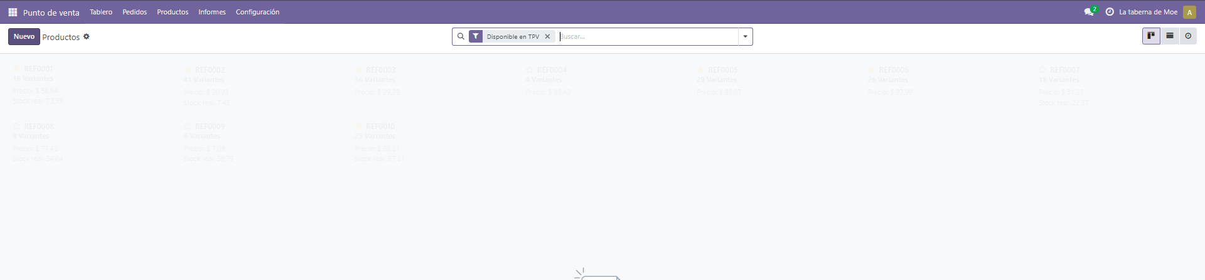

  - Cerveza Duff (jarra)
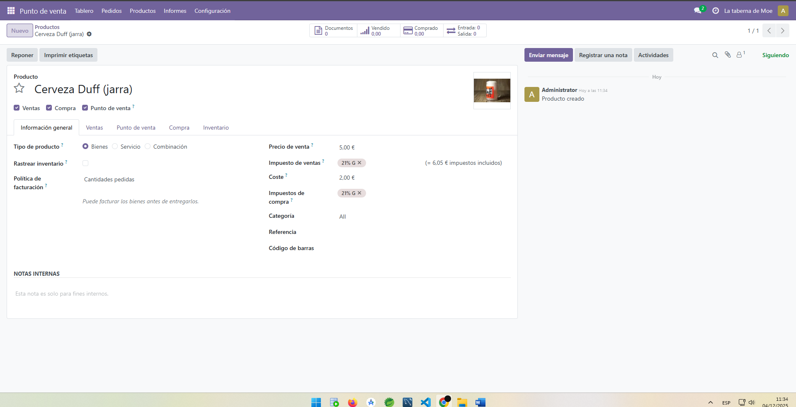
  - Buzz Cola
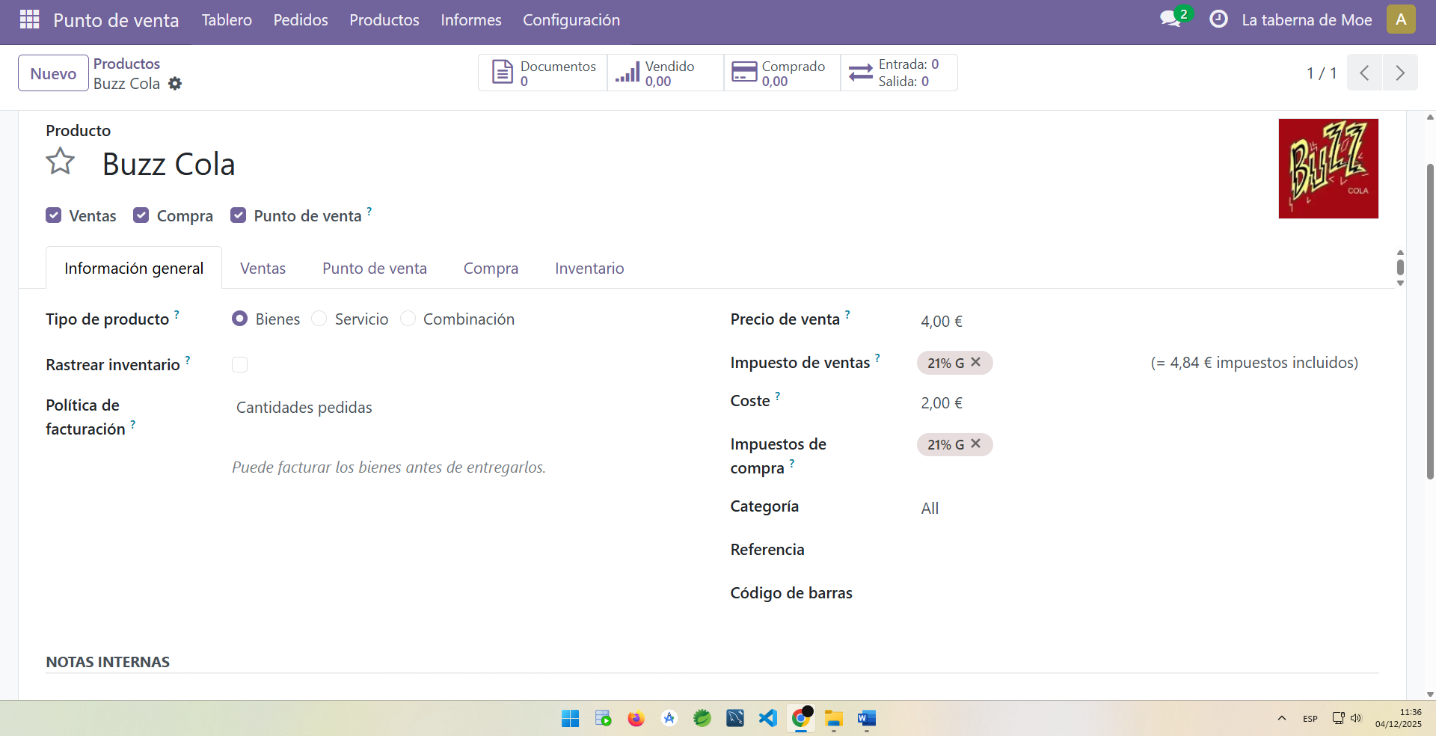
Bolsa de cacahuetes
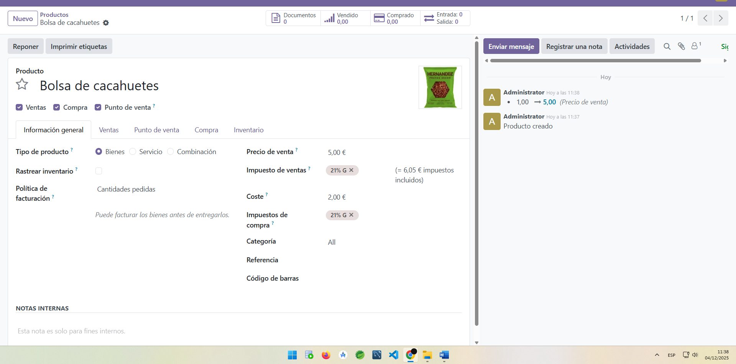
Aquí podemos ver el resumen de alta de los productos
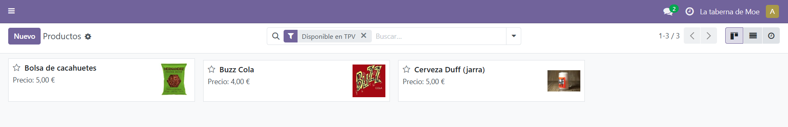
- Inicia una sesión del TPV.
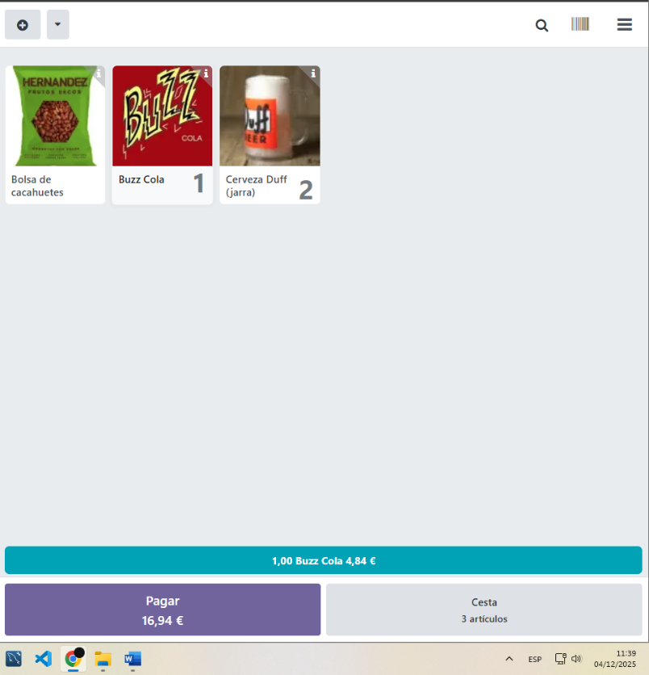
- Registra una venta:
  - 2 Cerveza Duff (jarra)
  - 1 Buzz Cola

- Registra el pago y finaliza el proceso.
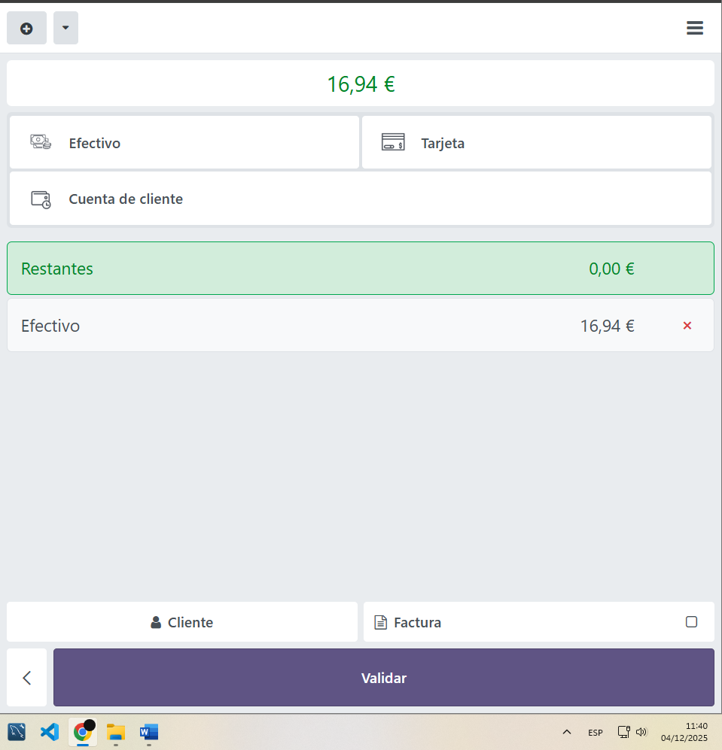
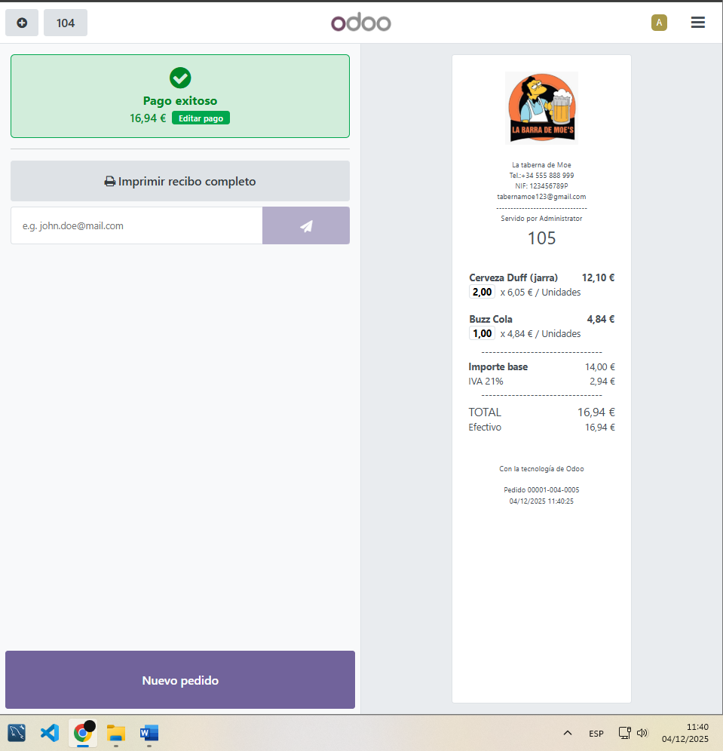

- Cierra la sesión del TPV.
Como puedes observar en la captura, salen los pasos a seguir para cerrar sesión.
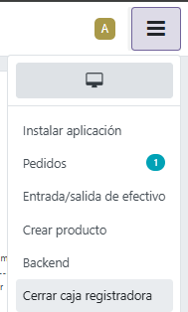
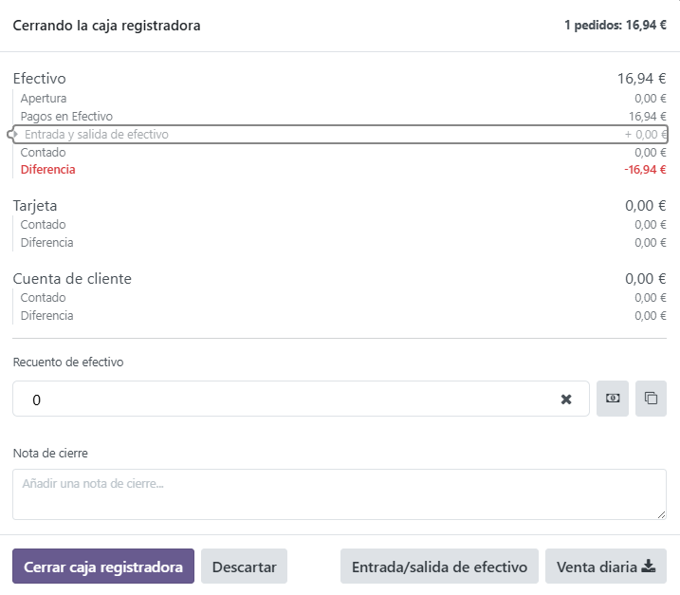

Pregunta a responder:
- Indica dos ventajas de utilizar un TPV integrado con el ERP en lugar de un sistema manual o aislado.
Con un TPV integrado puedes:
- ver las ventas al momento.
- Cometer menos errores y controlar todo de manera fácil

🔹 BLOQUE 8. Conclusiones finales
- Qué has aprendido durante la práctica.
He aprendido a usar Odoo y a manejar algunos de sus módulos más importantes (ventas, compras, inventario, facturación, empleados, punto de ventas, etc).
He podido saber cómo es el proceso de integrar un ERP a un negocio para hacer funciones básicas como hacer una compra, venta, factura, registrar empleados nuevos, departamentos, etc.
- Qué parte te ha resultado más útil o más compleja.
La parte que más útil me ha parecido ha sido la parte de creación de punto de venta a través del TPV, ya que puedes seleccionar tú mismo los productos en tiempo real, puedes ver también su precio, así como configurar el método de pago que desees.
Lo más complejo fue instalar todos los módulos necesarios, ver la relación entre cada uno y configurarlos manualmente para hacer operaciones como hacer una factura, crear un nuevo producto, crear un nuevo departamento, etc.
- Qué ventajas aporta el uso de un ERP como Odoo a un negocio pequeño como la taberna de Moe
Estas son las ventajas de usar un ERP para un pequeño negocio:
- Organización única: todo queda en el mismo sitio (ventas, compras, inventario, facturas), sin cosas duplicadas.
- TPV en tiempo real: selecciono productos, veo precios y configuro el cobro al momento, la venta se registra y actualiza el stock. Todo esto realizado en tiempo real.
- Menos errores: al automatizar líneas, impuestos y referencias, evitas descuidos típicos de hacerlo a mano.
- Control de stock claro: sabes qué hay, qué falta y cuándo reponer, con movimientos trazados desde el TPV y las compras.
- Datos para decidir: informes simples y útiles (ventas por producto, márgenes, rotación) que ayudan a ajustar precios y compras.

Webgrafía
https://cashtrainers.com/impuestos-en-odoo

